WordPress博客如何实现评论回复邮件通知

当我们去别人的博客留言、特别是向博主请教有关技巧方面的问题时，你是不是希望得到博主的回复？答案是肯定的,可有时候我们在那个博客留言、向哪个博主请教问题不一定记得，这样，就算博主回复了你的问题，你也不知道，相当于白问。
做为博主，如果你的回复能及时通知留言的朋友，这对提高博客用户体验、增加粘度非常有帮助，如果实现回复通知？
实现的方法很多，可以修改主题文件、也可以用插件实现，我不懂技术，所以只能用插件来实现了，下面讲讲Comment Reply Notification评论回复插件的使用方法。

工具/原料
wordpress

Comment Reply Notification

步骤/方法

- 安装插件

登录后台——点击“插件”——“安装插件”——按关键字搜索“Comment Reply Notification”——点击“现在安装”
安装好后启用插件。
如下图所示：
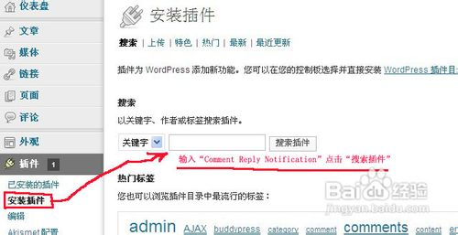

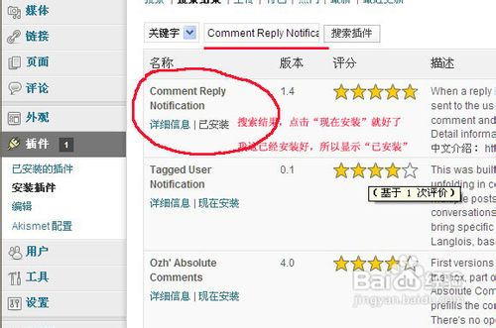

2.配置Comment Reply Notification插件

在后台“设置”选项里点击“Comment Reply Notification”进入配置页面，如下图所示：
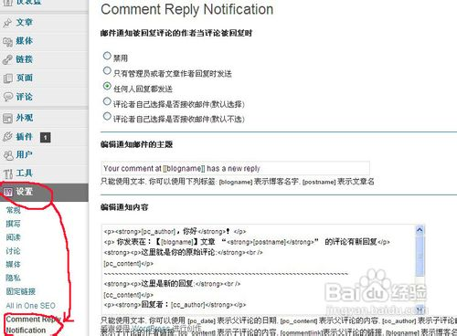

邮件通知被回复评论的作者当评论被回复时,有5个选项，分别是

禁用——选这个的话相当不安装插件
只有管理员或者文章作者回复时发送——只有管理员或者文章作者回复时才通知留言的朋友
任何人回复都发送——只要有人回复就发送通知
评论者自己选择是否接收邮件(默认选择)
评论者自己选择是否接收邮件(默认不选)

编辑通知邮件的主题

比如我的设置“你在 [[blogname]] 的评论有新回复”
这里有几个标签: [blogname]表示博客名字,
[postname]表示文章名
[pc_date]表示父评论的日期,
[pc_content]表示父评论的内容,
[cc_author]表示子评论的作者 and [cc_date]表示子评论的日期, [cc_url]表示子评论的作者链接, [cc_content]表示子评论的内容, [commentlink]表示父评论的链接, [blogname]表示博客名, [postname]表示文章名

邮件通知内容：

比如可以做如下设置：
<p><strong>[pc_author]，你好</strong>！</p>
<p> 你发表在：【[blogname]】文章 “<strong>[postname]</strong>” 的评论有新回复</p>
<strong><p>这里就是你的原始评论:</strong><br />
[pc_content]</p>
~~~~~~~~~~~~~~~~~~~~~~~~~~~~~~~~~~~~~~~~~~~~~~~~~~~~~~~~~~~~~~~~~~
<strong><p>这里是新的回复:</strong><br />
[cc_content]</p>
<p><strong>回复者：[cc_author]</strong></p>
↓↓↓↓↓↓↓↓
<p><strong>你可以点击下面的链接关注更多关于这话题的评论:</strong><br />
<a href="[commentlink]">[commentlink]</a></p>
<p><strong>感谢您的评论，欢迎再次光临 <a href="[blogurl]">[blogname]</a></strong>
</a></p>
<p><strong>(此郵件由系統自動發出, 請勿回覆)</strong></p>
参考资料：http://www.xcq8.com/
http://wenku.baidu.com/view/e98b89220722192e4536f6a7.html

- 最后点击“更新选项”

到此Comment Reply Notification回复通知插件就设置好了，试试一下吧

